***Nhóm 7:***

* ***Dương Thị Miên (Nhóm trưởng)***
* ***Nguyễn Hồng Sơn***
* ***Nguyễn Thị Khánh Hạ***
* ***Nguyễn Thị Hoàng Linh***
* ***Nguyễn Thị Thùy Linh***

**BÀI TẬP CUỐI KỲ JAVA SWING**

***Đề tài: Xây dựng ứng dụng Quản lý tiền điện nước***

1. **Giao diện Splash:**

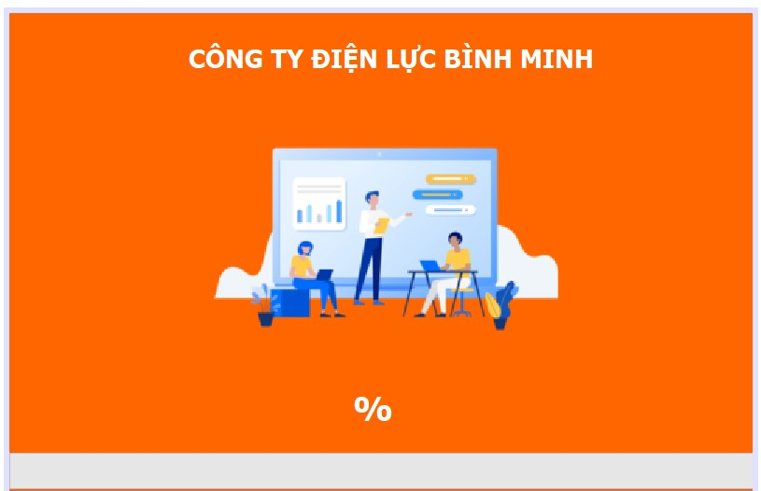

1. **Giao diện đăng nhập:**

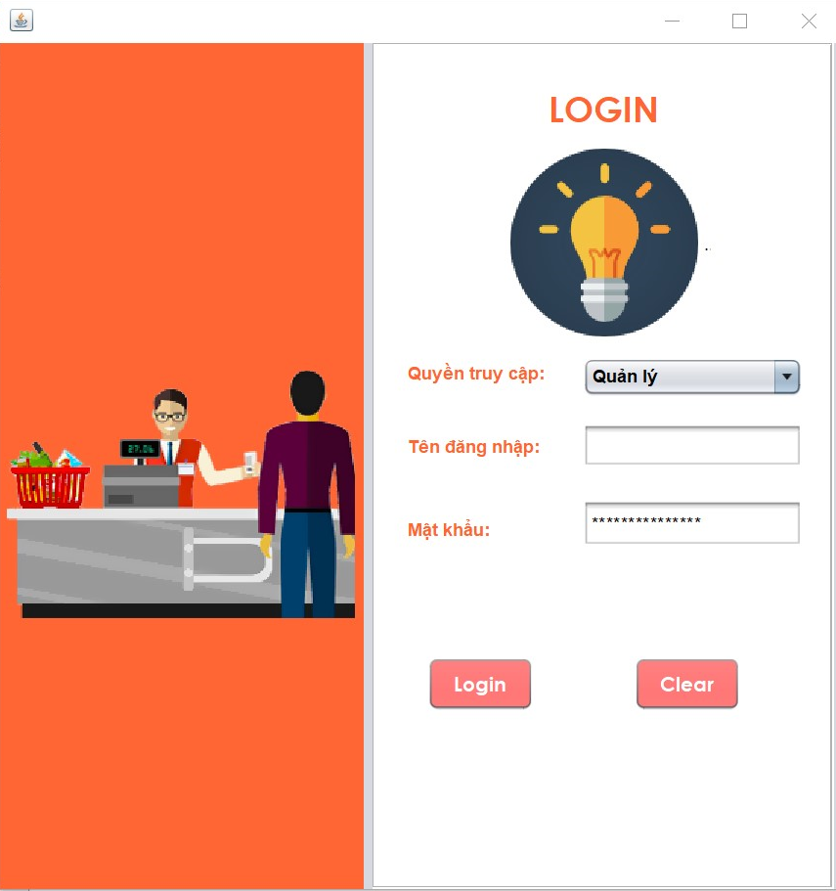

1. **Giao diện Quản lý Khách Hàng:**

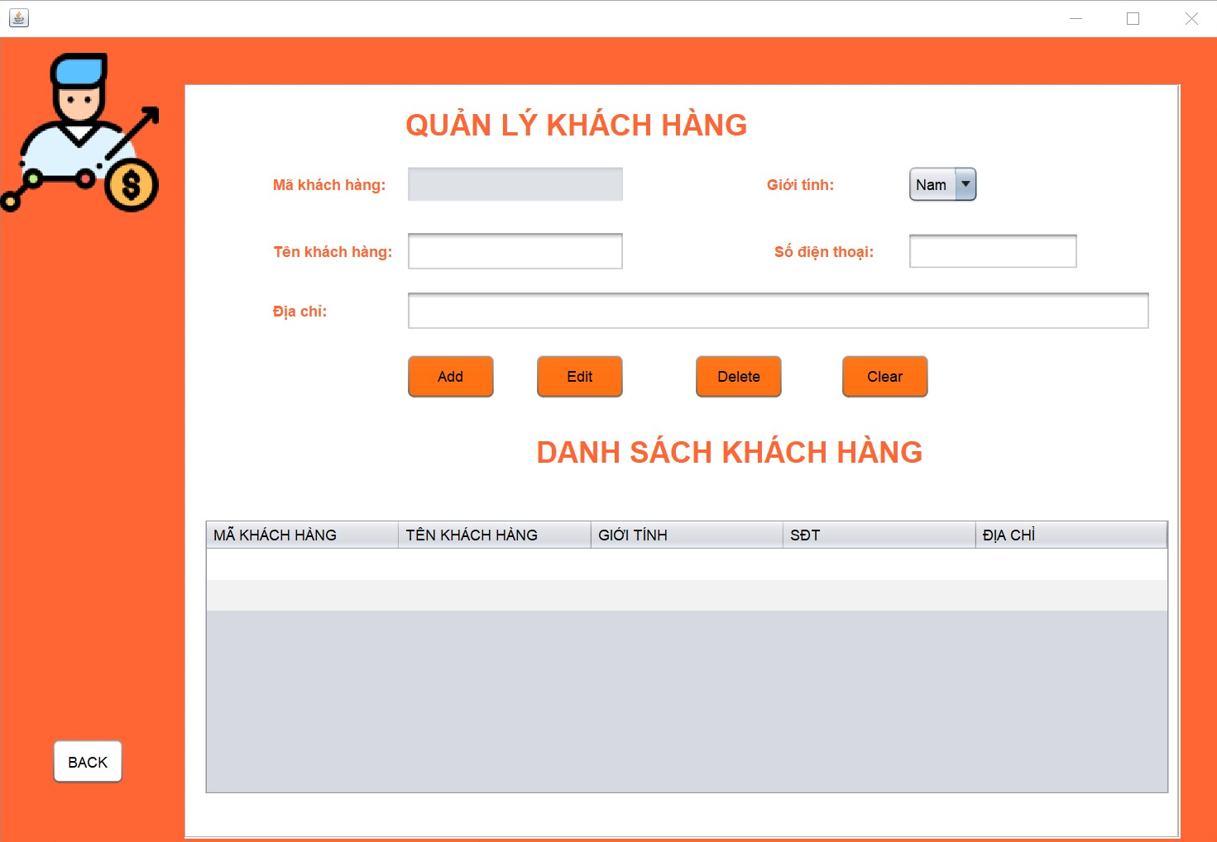

1. **Giao diện Quản lý Nhân viên:**

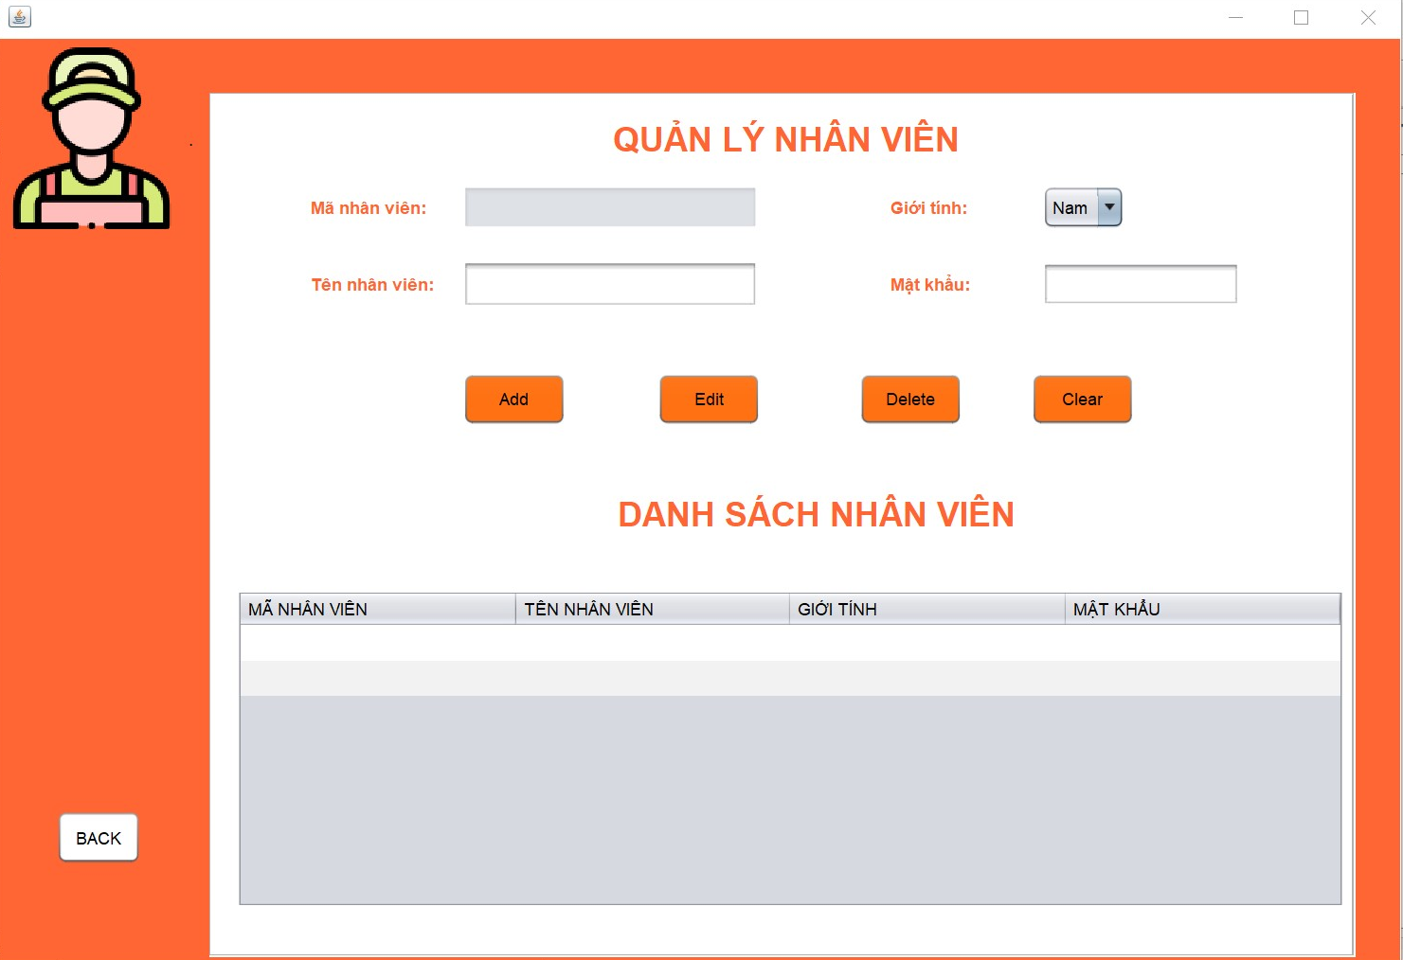

1. **Giao diện quản lý Admin:**

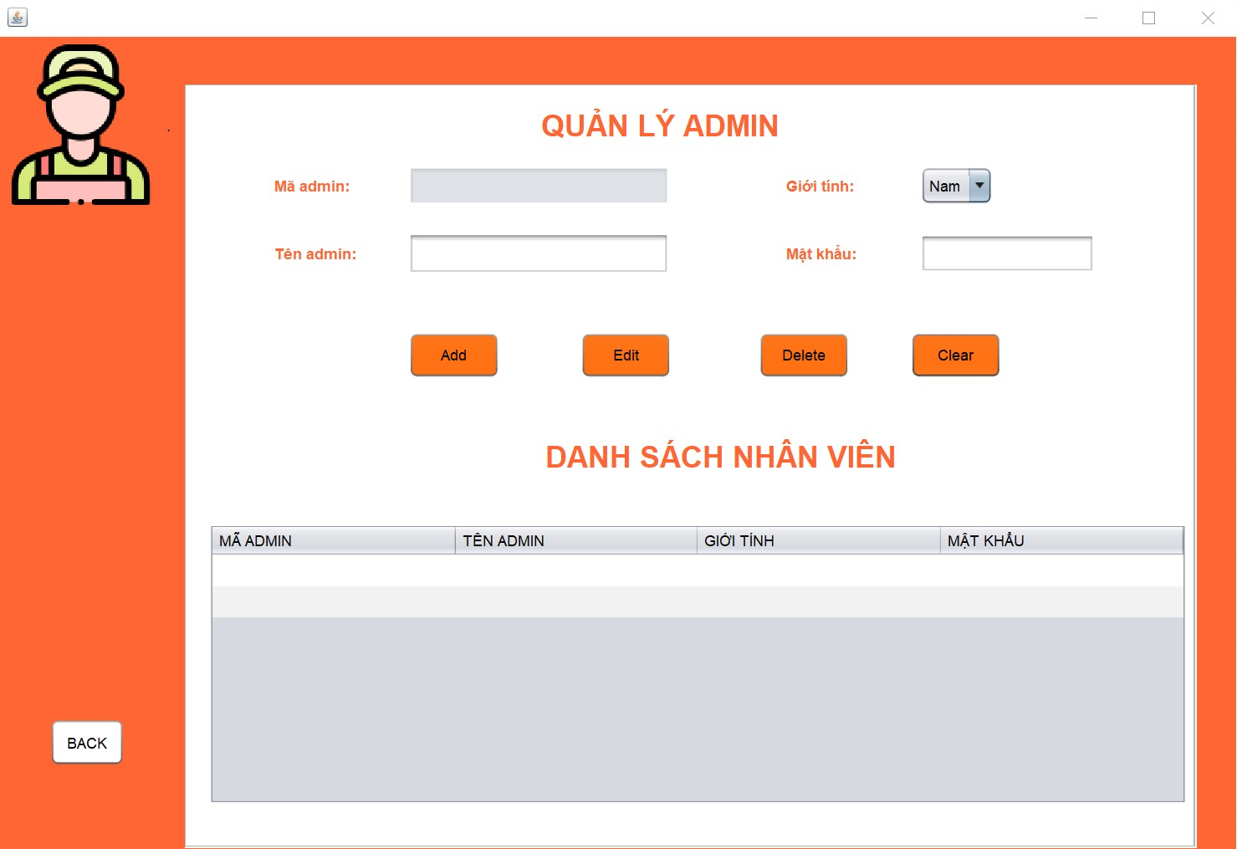

1. **Giao diện Update Admin**

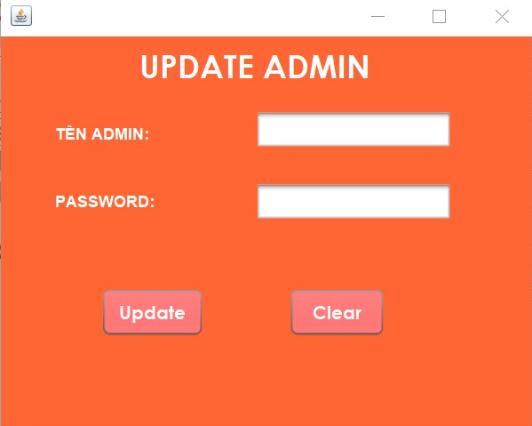

1. **Giao diện Tính tiền điện:**

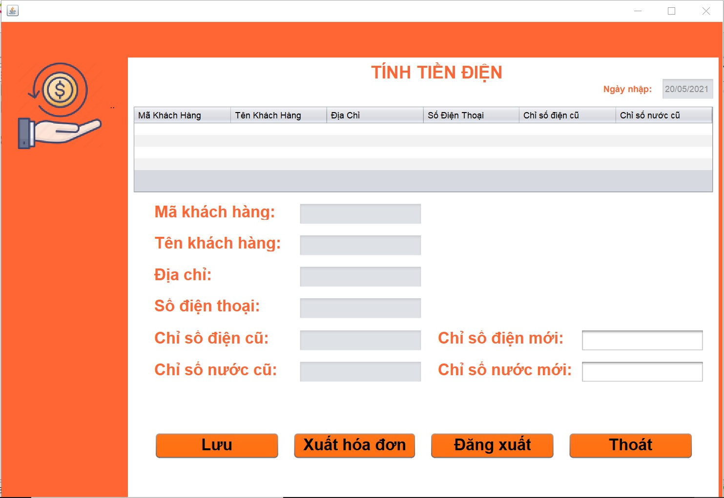

1. **Giao diện Hóa đơn:**

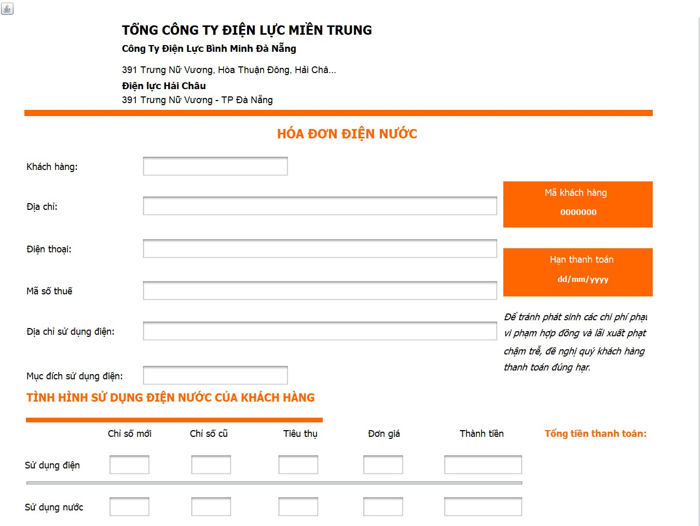

1. **Giao diện Tìm kiếm và lọc:**

